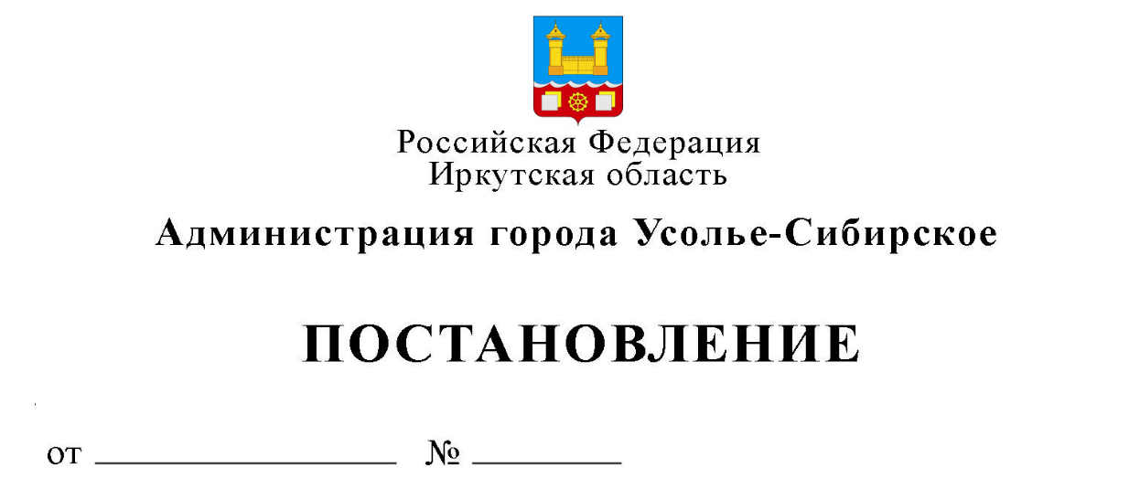
О внесении изменений в Положение о порядке осуществления муниципального земельного контроля на территории муниципального образования «город Усолье-Сибирское», утвержденное постановлением администрации города Усолье-Сибирское от 03.05.2018г. № 876

В целях приведения нормативно-правовых актов администрации города Усолье-Сибирское в соответствие с действующим законодательством, принимая во внимание экспертное заключение №4135 на муниципальный правовой акт аппарата губернатора Иркутской области и правительства Иркутской области от 15.10.2018г., в соответствии с Земельным кодексом, Федеральным законом от 06.10.2003 № 131-ФЗ «Об общих принципах организации местного самоуправления в Российской Федерации», Федеральным законом от 26.12.2008 № 294-ФЗ «О защите прав юридических лиц и индивидуальных предпринимателей при осуществлении государственного контроля (надзора) и муниципального контроля», Постановлением Правительства Иркутской области от 12.02.2015 № 45-пп «Об утверждении Положения о порядке осуществления муниципального земельного контроля в Иркутской области», руководствуясь статьями 28, 55 Устава муниципального образования «город Усолье-Сибирское», администрация города Усолье-Сибирское

ПОСТАНОВЛЯЕТ:

- Внести изменения в Положение о порядке осуществления муниципального земельного контроля на территории муниципального образования «город Усолье-Сибирское», утвержденное постановлением администрации города Усолье-Сибирское от 03.05.2018 №876 (далее по тексту – Положение), следующего содержания:
  - В пункте 2.3 раздела 2 Положения слова «исполнительными»
исключить;
  - В пункте 3.8 раздела 3 Положения слова «в течении трёх рабочих дней»
исключить;
1.3. Подпункт 9 пункта 6.1 раздела 6 изложить в следующей редакции: «учитывать при определении мер, принимаемых по фактам выявленных нарушений, соответствие указанных мер тяжести нарушений, их потенциальной опасности для жизни, здоровья людей, для животных, растений, окружающей среды, объектов культурного наследия (памятников истории и культуры) народов Российской Федерации, музейных предметов и музейных коллекций, включенных в состав Музейного фонда Российской Федерации, особо ценных, в том числе уникальных, документов Архивного фонда Российской Федерации, документов, имеющих особое историческое, научное, культурное значение, входящих в состав национального библиотечного фонда, безопасности государства, для возникновения чрезвычайных ситуаций природного и техногенного характера, а также не допускать необоснованное ограничение прав и законных интересов граждан, в том числе индивидуальных предпринимателей, юридических лиц»;
1.4. Пункт 6.1 раздела 6 дополнить подпунктом 15 следующего содержания: «перед началом проведения выездной проверки по просьбе руководителя, иного должностного лица или уполномоченного представителя юридического лица, индивидуального предпринимателя, его уполномоченного представителя, гражданина или его уполномоченного представителя ознакомить их с положениями административного регламента (при его наличии), в соответствии с которым проводится проверка;
1.5. В подпункте 4 пункта 6.2 раздела 6 слова «государственного земельного надзора» заменить словами «муниципального земельного контроля»;
1.6. Подпункт 5 пункта 6.2 раздела 6 исключить, изменив дальнейшую нумерацию подпунктов.
2. Опубликовать настоящее постановление в газете «Официальное Усолье» и разместить в информационно-телекоммуникационной сети «Интернет» на официальном сайте администрации города Усолье-Сибирское.
3. Контроль за исполнением данного постановления возложить на председателя комитета по управлению муниципальным имуществом администрации города Усолье-Сибирское М.Ш. Суханову.

Мэр города М.В. Торопкин

